Freitag, 23. April 2021

Fünf Kontinente

sehen, riechen, hören

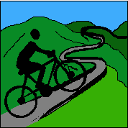 T 50 km

Treffpunkt: Forchheim

Nürnberger Tor 13 Uhr

Tourenleiter: Brigitte Barubeck

0151/56982249

Der Burgenstraße folgen wir bis Neunkirchen a. Brand, dann ändern wir die Richtung und radeln über Eisenstraße nach Erlangen, um im Botanischen Garten die " 5 Kontinente" mit einer fachkundigen Führung ( ca 1,5 Std.) kennenzulernen.

Durch den Regnitzgrund radeln wir nach Forchheim zurück.

**Unkostenbeitrag: Führung Botanischer Garten € 6,00**

Teilnehmerzahl: unbegrenzt

Anmeldung wünschenswert

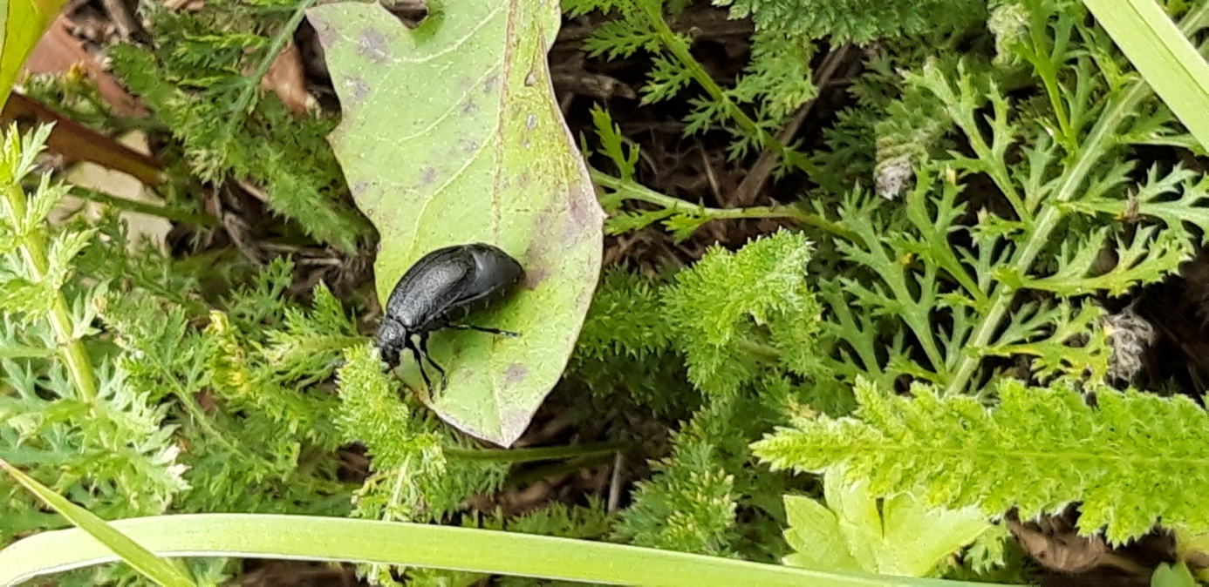

Foto: B. Barubeck